МИНИСТЕРСТВО ОБРАЗОВАНИЯ И НАУКИ РОССИЙСКОЙ ФЕДЕРАЦИИ

ФГБОУ ВО АЛТАЙСКИЙ ГОСУДАРСТВЕННЫЙ УНИВЕРСИТЕТ

Физико-технический факультет

Кафедра вычислительной техники и электроники (ВТиЭ)

Лабораторная работа № 02

Дискретное преобразование Фурье (ДПФ)

Выполнил студент 585 гр.

_______________ Губченко В.М.

Проверил:

_______________ Уланов П.Н.

Лабораторная работа защищена

«___»__________________2019 г.

Барнаул 2019

**Задание 1**

Смоделируйте дискретный сигнал, состоящий из 3-5 синусоид с разными амплитудами. Значения частот для гармоник задайте так, чтобы на интервал наблюдения уложилось целое число периодов каждой гармоники, то есть частоты должны быть кратны 2π/(*NT)*. Рассчитайте ДПФ этого сигнала и постройте график спектра.

**Решение:**

Задаем 100 точек на интервале $t$ от 0 до 0.99 с шагом $h=0.01$. Смоделируем сигнал $f=3sin\left(2πt\right)+cos(6πt)+2sin(4πt)+sin(2πt)+5cos(6πt),$ используя быстрое преобразование Фурье построим гистограммы реальной и мнимой частей функции $f$.

См. приложение А.

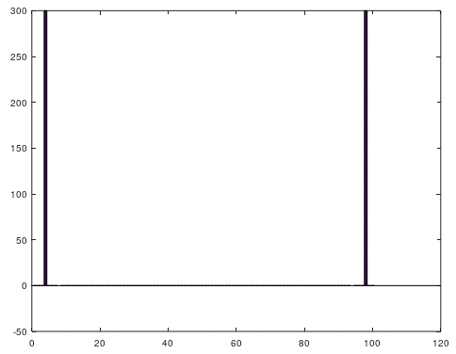

**Рис.1 Действительная часть функции $f$**

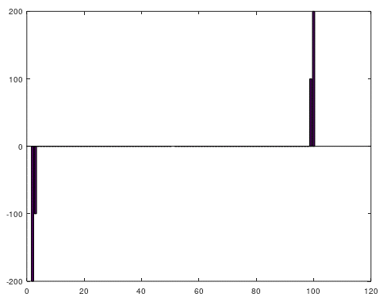

**Рис.2 Мнимая часть функции $f$**

Таким образом, первые N/2+1 комплексных коэффициентов спектра совпадают со спектром действительного ДПФ, представленным в «комплексном» виде, а остальные коэффициенты — их симметричные отражения относительно половины частоты дискретизации. Для коэффициентов косинуса отображение действительной части функции - четное(рис.1), а для синуса отображение мнимой части функции – нечетное(рис.2).

**Задание 2**

Смоделируйте сигнал, состоящий из одной гармоники, частота которой НЕ кратна $2/(NT)$ (особенно наглядным результат будет, если частота будет равна $3/(NT)$ или $5/(NT)).$ Рассчитайте ДПФ и обратите внимание на то, что в спектре сигнала не одна, как можно было бы ожидать, а много составляющих.

**Решение:**

Задаем 100 точек на интервале $t$ от 0 до 0.99 с шагом $h=0.01$. Смоделируем сигнал $f=4cos\left(3.5pi3t\right)$ используя быстрое преобразование Фурье, построим гистограмму из выводимых значений.

См. приложение Б.

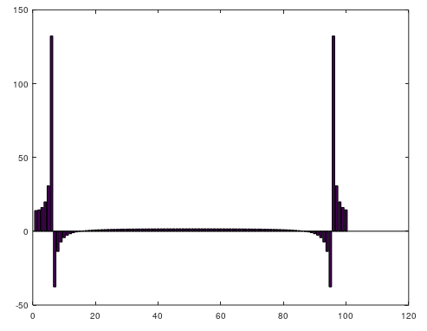

**Рис.3 Спектр сигнала с нецелым количеством периодов.**

Обратим внимание на то, что в спектре сигнала не одна, как можно было бы ожидать, а много составляющих.

**Задание 3**

Рассчитайте ДПФ сигнала, заданного преподавателем. Определите номера гармоник, входящих в спектр сигнала, их амплитуду и фазу. При выполнении ДПФ в окне параметров процедуры FFT в закладке Settings следует снять флажок Unwrap Phase для правильного вычисления фазы гармоник.

**Решение:**

Приложение А.

t = 0:0.01:0.99;

f=3*sin(2*pi*t)+cos(6*pi*t)+2*sin(4*pi*t)+sin(2*pi*t)+5*cos(6*pi*t);

a = fft(f);

bar(real(a))

bar(imag(a))

Приложение Б.

t = 0:0.01:0.99;

f=4*cos(3.5*pi*3*t);

a = fft(f);

bar(a);

Приложение В.